«Содружество педагогов и родителей – залог успешной работы»»
(обобщение опыта)
Салахутдинова Рамзия Юсубовна.
воспитатель логопедической группы МБДОУ №24
Ефремова Татьяна Михайловна
учитель-логопед МАДОУ №57
г. Нижнекамск
Обновление системы дошкольного образования, процессы гуманизации и демократизации в нем обусловили необходимость активизации взаимодействия дошкольного учреждения с семьей.
Главная цель педагогов дошкольного учреждения – профессионально помочь семье в воспитании детей, при этом, не подменяя ее, а дополняя и обеспечивая более полную реализацию ее воспитательных функций:
- развитие интересов и потребностей ребенка;
- выбор правильного коррекционного пути;
- распределение обязанностей и ответственности между родителями в постоянно меняющихся ситуациях воспитания детей;
- понимание и принятие индивидуальности ребенка, доверие и уважение к нему как к уникальной личности;
- ориентация педагога на работу с детьми и родителями.
Донести необходимые сведения до родителей нам помогают такие стенды, как: “Для вас родители” и “Советы логопеда”.
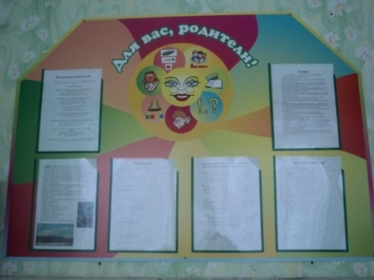
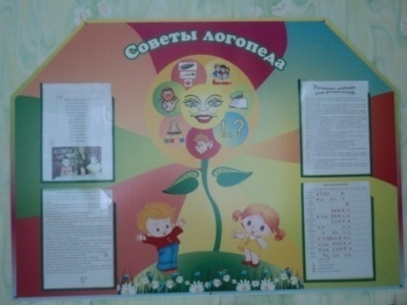

Оба стенда содержат для родителей полезную информацию, которая периодически обновляется.
Также стенд «Советы логопеда» содержит “Экран звукопроизношений”, где учитель-логопед в течение года отмечает различными условными знаками все изменения в звукопроизношении детей, и это наглядно показывает результаты коррекционной работы логопеда и воспитателя.
Основными условиями, необходимыми для реализации и доверительного взаимодействия между детским садом и семьей, являются:
- изучение семей воспитанников: учет различий в возрасте родителей, их образовании, общем культурном уровне, личностных особенностей родителей, их взглядов на воспитание, структуры и характера семейных отношений и др.;
- открытость детского сада семье.
Одной из важнейших форм взаимодействия семьи и детского сада является индивидуальная работа с каждым родителем. Преимущество такой формы состоит в том, что через изучение специфики семьи, беседы с родителями (с каждым в отдельности, наблюдение за общением родителей с детьми как в группе, педагоги намечают конкретные пути совместного взаимодействия с ребенком. Одним из распространенных методов диагностики является анкетирование.
Участие родителей в учебном процессе создаёт благоприятную среду для успешной работы педагогов и детей. Это участие более эффективно, если оно осознано, хорошо спланировано и долгосрочно. Важно, чтобы сотрудничество началось как можно раньше. Поэтому мы свое первое собрание с родителями проводим в форме новоселья, которое сплачивает не только детей группы, но и родителей.
Мы знакомим детей и родителей с хозяином нашей группы “Степкой”, который отличается ярким дизайном и привлекает своей функциональностью.
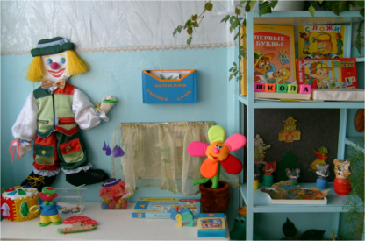
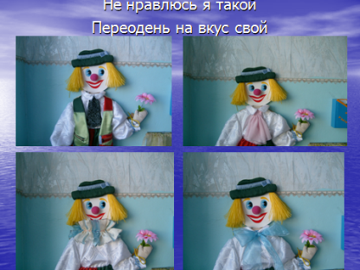
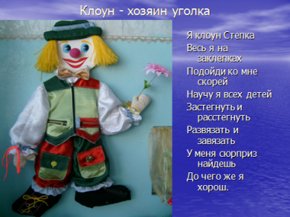

К оформлению речевого уголка “Степка” были привлечены родители, которые оказали посильную помощь как в изготовлении самого хозяина уголка “ Степки”, так и в приобретении дидактических игр по развитию речи, развитию мелкой моторики, развитию дыхания и т.д.
В группе также по плану совместно с учителем-логопедом проводятся родительские собрание в нетрадиционной форме, такие как:
- «Круглый стол» под девизом: Хотите ли вы, не хотите ли
Но дело, товарищи, в том,
Что прежде всего, мы – родители
А всё остальное - потом.
Р.Рождественский
- показ открытых занятий;
- организация концертов с участием детей;
- выпуск стенгазеты «Спортивная семья – здоровая семья!»;
- коллаж «Хорошо у нас в саду!»;
- показ презентаций: «Выпуск в школу», «Жизнь группы»;- привлечение родителей с детьми к участию в различных интернет - конкурсах:
Организуем тематические выставки поделок, рисунков, выполненные детьми совместно с родителями, что является значимым и бесценным!!!
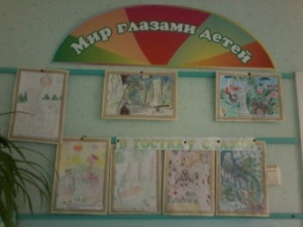
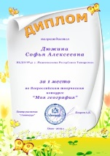
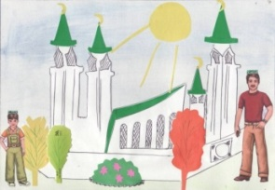
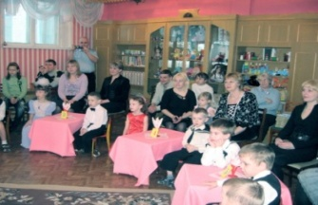
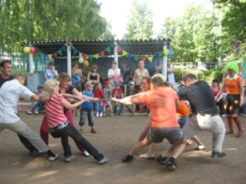
С большим интересом и удовольствием родители принимают активное участие, в проводимых в группе утренниках и развлечениях:

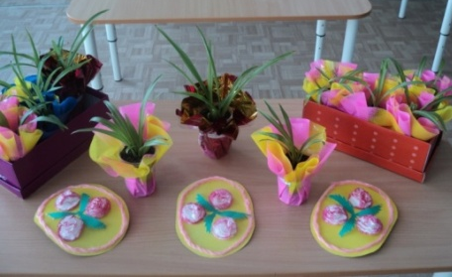
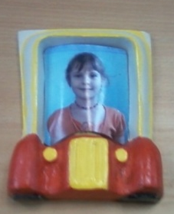
Дети с радостью изготавливают подарки-сюрпризы для любимых мам и пап, также для бабушек и дедушек.

А родители ,в свою очередь, оказывают посильную помощь в оснащении предметно-развивающей среды группы. Атрибуты для сюжетно-ролевых игр

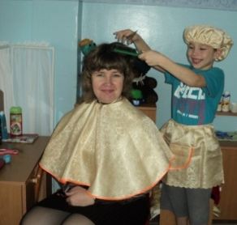
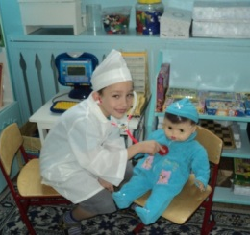
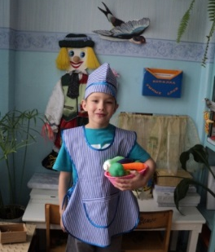

А вот так красочно и сказочно был оформлен участок «золотыми руками» родителей:
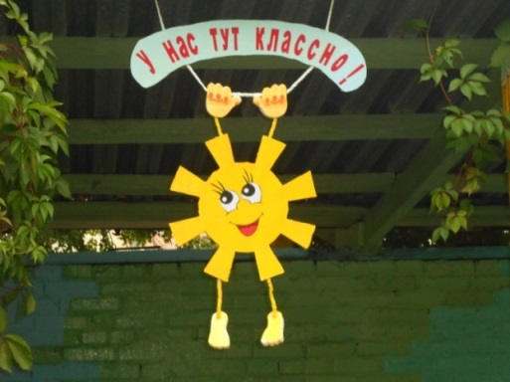
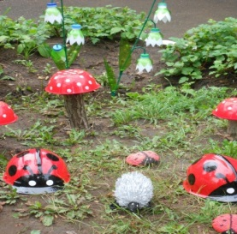
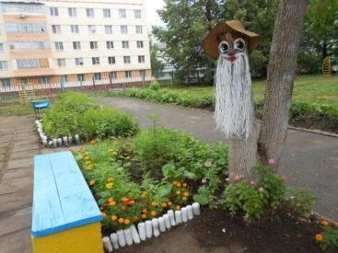

Родители совместно с детьми приняли активное участие в праздновании День Победы!

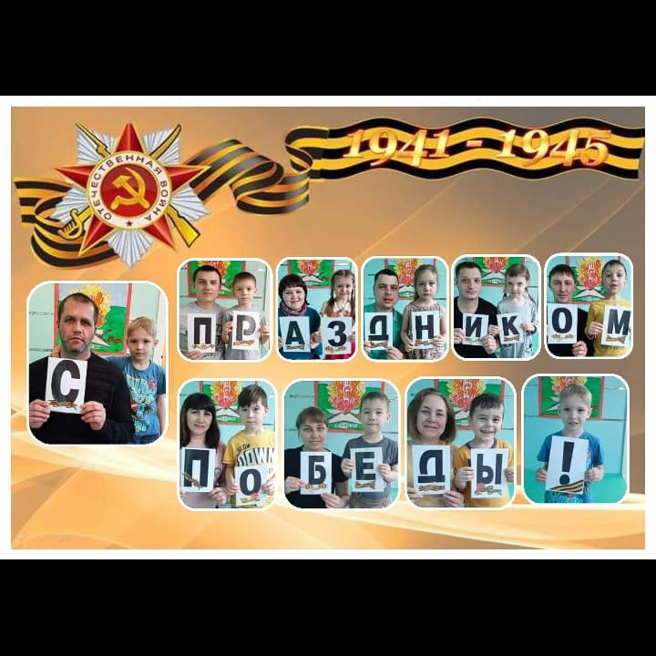

Группа в Вк является одним из основных инструментов, позволяющий установить связи, где родители будут выступать не просто в роли пассивных слушателей, а в роли активных субъектов, которые будут делиться опытом воспитания, давать советы, принимать участие в групповых обсуждениях, выстраивать общение не только с педагогом, но и между собой.
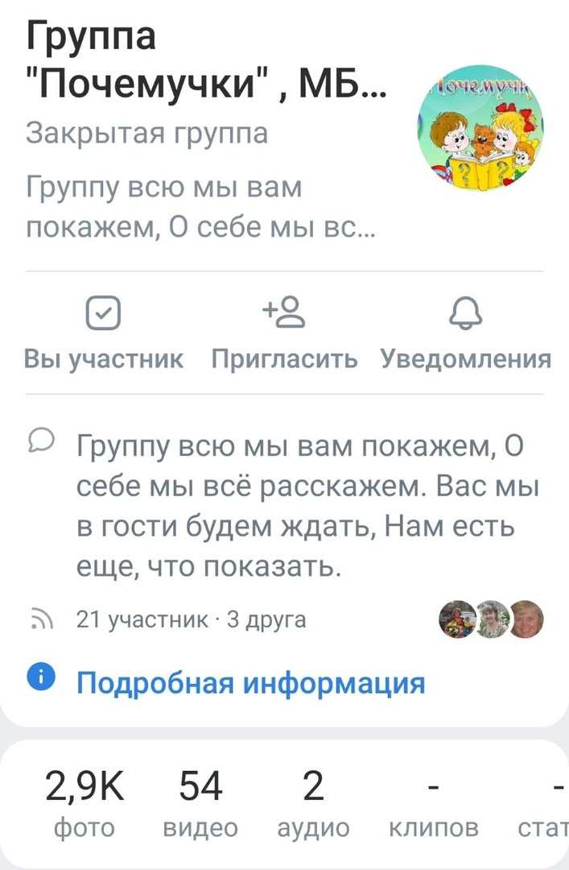
Данные формы работы позволяют привлечь родителей к активному участию в воспитательно-образовательном процессе, предполагают установление между педагогами и родителями доверительные отношения, осознание родителями роли семьи в обучении и воспитании ребенка.
К проведению данных мероприятий мы стараемся привлечь узких специалистов, детей и родителей, создавая единое сообщество.
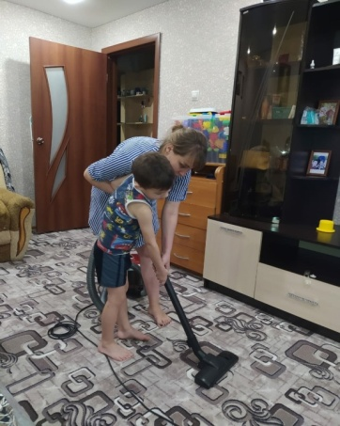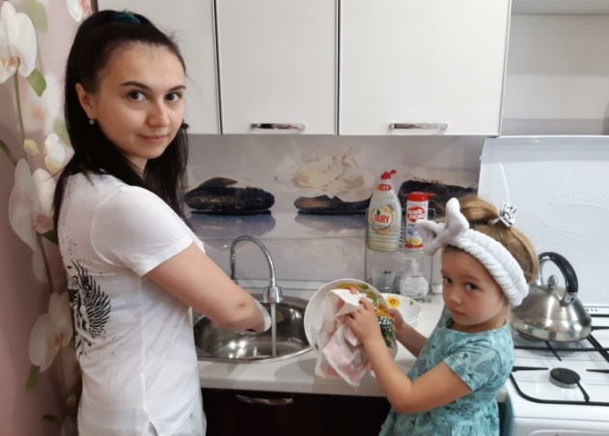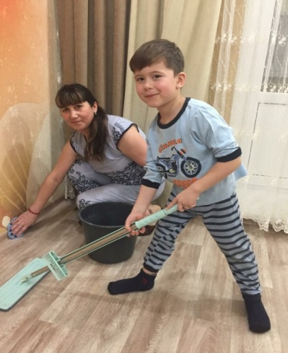

Таким образом, благодаря установлению доверительно-партнерских отношений между всеми участниками воспитательно-образовательного процесса, успешно преодолеваются не только нарушения: речи, внимания, памяти, мышления, моторики, поведения у ребёнка, но и решаются многие внутриличностные конфликты и проблемы родителей, создается благоприятный психоэмоциональный климат в семьях детей-логопатов, формируются детско-родительские отношения.



